
アルゼンチン共和国República Argentina
地球の反対で走る丸ノ内線の電車

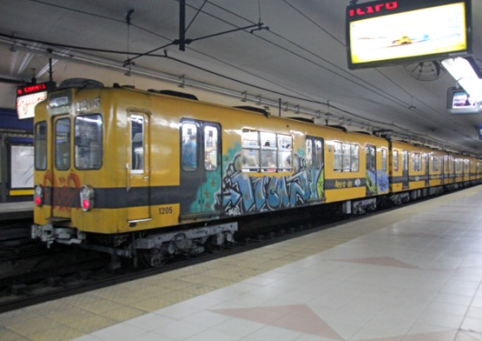
日本から見て地球の反対側にある国、アルゼンチン。その首都ブエノスアイレスの地下鉄(通称:スブテsubte)に東京・丸ノ内線の営団500型電車が走っています。この電車は1957年に当時最高の技術で作られた車両で、赤は英国製たばこ缶の色から、側面の銀の波模様はロンドンの遊覧バスをモチーフにしたと言われています。40年近くも走りましたが1995年に引退。そのまま規格が同じスブテに売却されました・・・。と書くといかにも日本の車両が優れているかという話に感じるのですが（実際その通りなのですが）、大切なのは「日本の地下鉄はアルゼンチンの地下鉄をお手本に作った」という事実です。ブエノスアイレス地下鉄は1913年に開業。その線路幅が1,435 mm、電源が直流550Vの第三軌条方式というブエノス方式をお手本に、同じ規格で14年後の1927年に日本で最初の地下鉄、銀座線を開業させたのです。今でこそ「鉄道大国」と言われる日本ですが、ほんの少し前
名古屋市交通局名城線1200形が走るC線 (Línea C)
までは各国の技術を導入し、模倣させていただく立場だったことをこの車両たちは教えてくれています。
【撮影地】 アルゼンチン ブエノスアイレス

